Tillsynsbegäran – information om höga naturvärden i samrådsanmälan S 232-2025 i Falkenbergs kommun
Denna tillsynsbegäran behandlar höga naturvärden i samrådsanmälan S 232-2025 i Falkenbergs kommun som inkom 2025-01-23 och omfattar 2,0 ha.
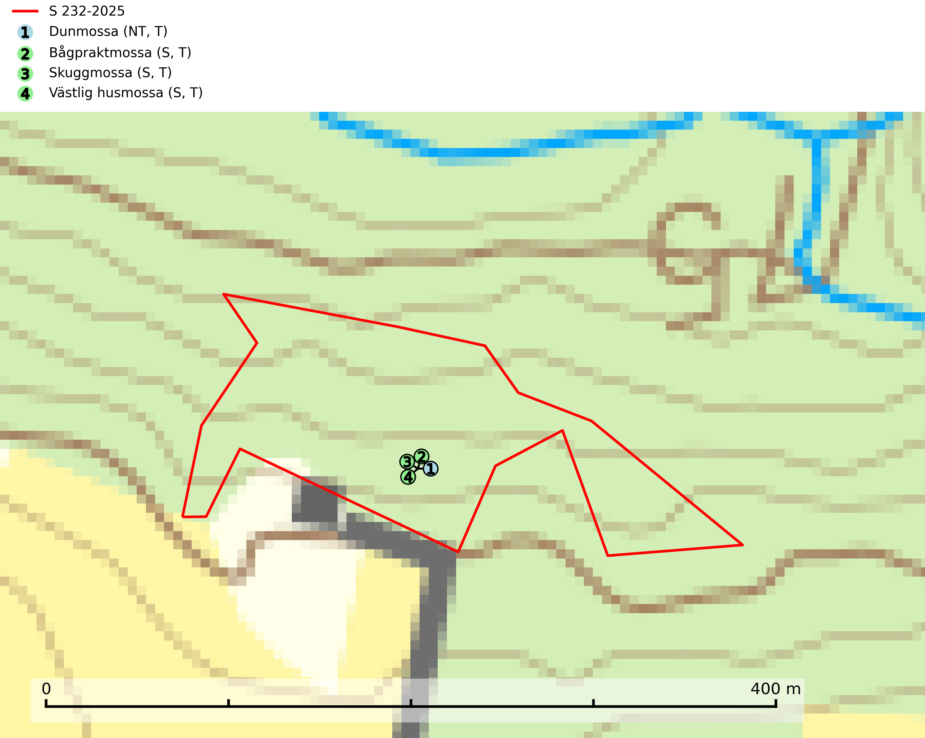
Figur 1. Fyndplatser för naturvårdsarter i samrådsanmälan. Markörer utan svart kant är placerade på fyndplatsen. Markörer med svart kant är placerade vid sidan av fyndplatsen har ett svart streck som visar fyndplatsens exakta position. Kartans mittpunktskoordinat är N 6310906, E 362297 i SWEREF 99 TM.
I samrådsanmälan finns fynd av 4 naturvårdsarter, varav 1 är rödlistad, 4 är typiska (T) och 3 är signalarter (S): dunmossa (NT, T), bågpraktmossa (S, T), skuggmossa (S, T) och västlig husmossa (S, T). Se Figur 1.

Tillsynsbegäran
Vi begär härmed att Skogsstyrelsen fattar beslut enligt miljöbalken som säkerställer att skogens höga naturvärden bevaras samt att EU-lagstiftning efterlevs och att artskyddsbrott förhindras.
Vi önskar även ta del av de ställningstaganden och beslut som myndigheten meddelar till följd av aktuell samrådsanmälan och föreningens inlaga (se 34 § förvaltningslagen).

Naturvårdsarter och fridlysta arter
Nedan följer beskrivningar av de naturvårdsarter och fridlysta arter som har sina livsmiljöer och växtplatser i den samrådsanmälda skogen. De påträffade naturvårdsarterna är ett tydligt kvitto på att det rör sig om en skog med höga naturvärden.
Dunmossa (NT) är en mycket bra signalart för källpåverkad skogsmark med höga naturvärden och är placerad högst upp i Skogsstyrelsens värdepyramid för bedömning av skog med höga naturvärden. Den växer i skuggiga kärr, särskilt källkärr och bäckstränder påverkade av ytligt grundvatten och tål inte uttorkning. Miljön är ofta något näringsrik och den återfinns särskilt i klibbalkärr, men även i örtrika barr- och blandsumpskogar påverkade av rörligt markvatten. Avverkning på lokalerna och reglering av vattenföring i små vattendrag i sydsvenska skogsområden kan riskera att snabbt minska antalet lokaler för arten. Arten har minskat kraftigt under de senaste åren och minskningstakten för den svenska populationen bedöms vara nära gränsvärdet för Sårbar (VU). Dunmossa är typisk art för 9080 Lövsumpskog, 9750 Svämlövskog och 7160 Källor och källkärr samt rödlistad som nära hotad (NT) på den europeiska rödlistan vilket medför ett internationellt ansvar för arten (SLU Artdatabanken, 2026; Nitare & Skogsstyrelsen, 2019; IUCN, 2017).
Bågpraktmossa växer i skuggiga och våta skogsmiljöer, bland annat i bäckdalar, alsumpskogar, strandskogar och örtrika gransumpskogar. Den är i hela sitt utbredningsområde en bra signalart för gransumpskogar som ofta hyser andra, mer ovanliga och rödlistade arter. Bågpraktmossa indikerar skogsmark som har ostörd hydrologi och kalkfattig mark och är typisk art för 9080 Lövsumpskog, 9750 Svämlövskog och 7160 Källor och källkärr (SLU Artdatabanken, 2025; Nitare & Skogsstyrelsen, 2019).
Skuggmossa förekommer främst i skuggiga och fuktiga granskogar med hög och jämn luftfuktighet och signalerar alltid skog med höga naturvärden. Skuggmossa är typisk art för 9080 Lövsumpskog (Nitare & Skogsstyrelsen, 2019; SLU Artdatabanken, 2025).
Västlig husmossa signalerar skog med höga naturvärden. Den indikerar lång kontinuitet av ädellövskog och ofta är det fråga om urskogsartade ädellövskogsbiotoper där det förekommer ett flertal andra rödlistade arter. Den är placerad högst upp i Skogsstyrelsens värdepyramid för bedömning av skog med höga naturvärden och alla fynd av arten bör uppmärksammas, beläggas och rapporteras. Västlig husmossa är typisk art för 9130 Näringsrik bokskog (Nitare & Skogsstyrelsen, 2019; SLU Artdatabanken, 2024).

